A Família: Dádiva Divina – A Saúde da Família

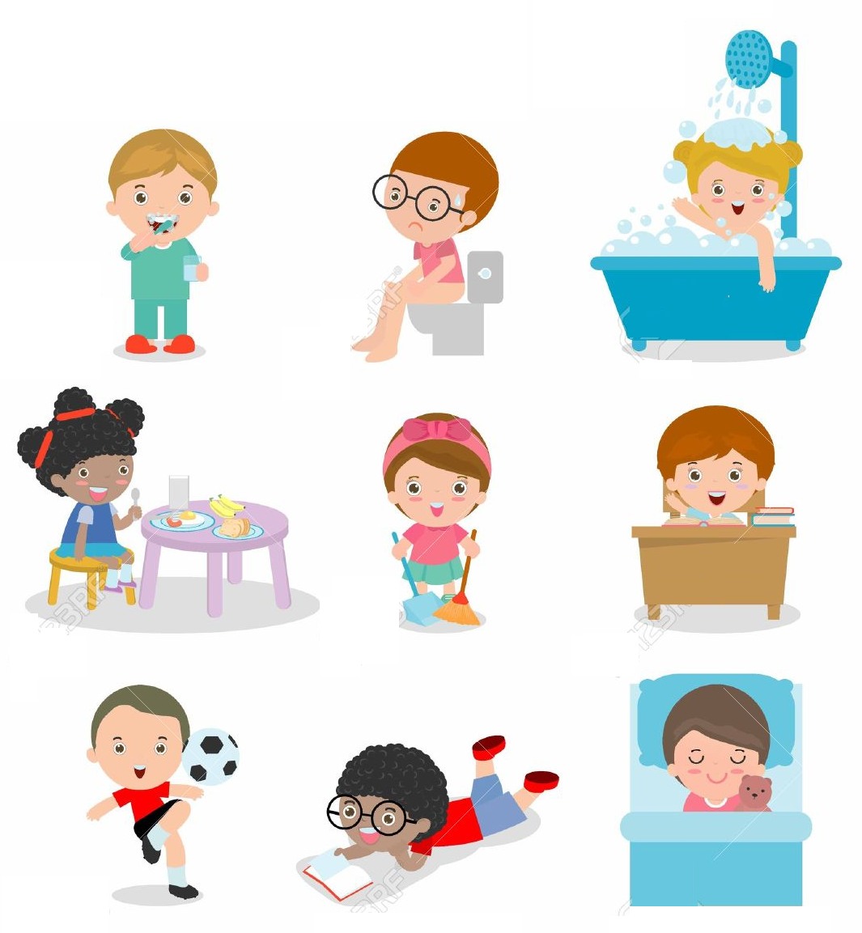
Bons hábitos de higiene e alimentação são muito importantes para a saúde de todos os membros das nossas famílias

